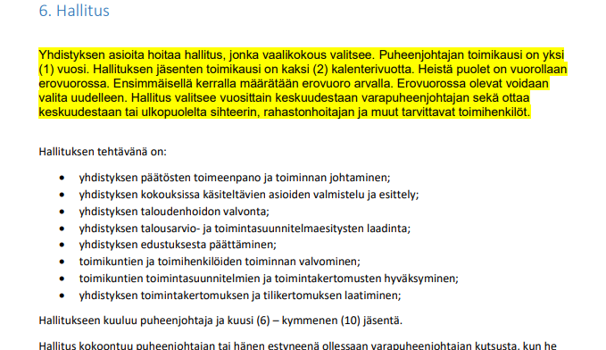
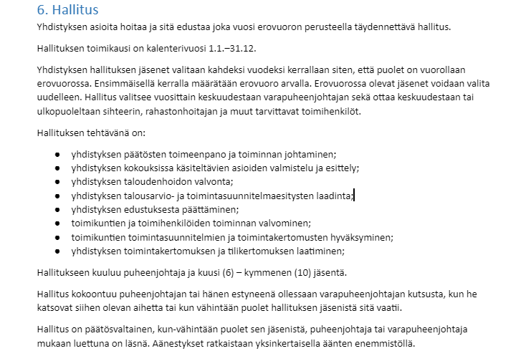
NYKYINEN TEKSTI EHDOTETTU TARKENNETTU TEKSTI

